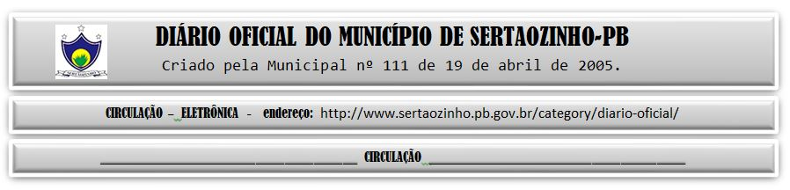

|  |
| --- |
| **ESTADO DA PARAÍBA**  **PREFEITURA MUNICIPAL DE SERTÃOZINHO**    **ADJUDICAÇÃO - PREGÃO ELETRÔNICO Nº 00030/2022**  Com base nos elementos constantes do processo correspondente e observadas as disposições da legislação vigente, referente ao Pregão Eletrônico nº 00030/2022, que objetiva: Aquisição de materiais de construção diversos remanescente; ADJUDICO o seu objeto a: FERREIRA E GONCALVES MATERIAL DE CONSTRUCAO LTDA - R$ 416.204,80; LP INOVAÇÃO E SOLUÇÕES LTDA - R$ 21.088,00; NORTHWEST MÁQUINAS E FERRAMENTAS LTDA - R$ 5.694,45.  Sertãozinho - PB, 26 de Agosto de 2022  ANTONIO MARCOS ANDRADE DA SILVA - Pregoeiro Oficial |

PUBLICAR: